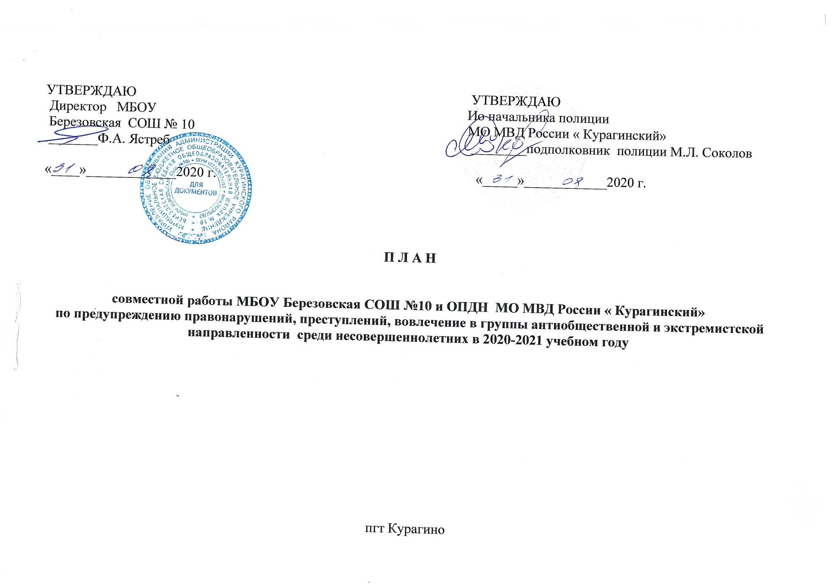УТВЕРЖДАЮ УТВЕРЖДАЮ
Директор МБОУ Ио начальника полиции
Березовская СОШ № 10 МО МВД России « Курагинский»
_______Ф.А. Ястреб ________подполковник полиции М.Л. Соколов

«____»_____________2020 г. «_____»____________2020 г.

П Л А Н

совместной работы МБОУ Березовская СОШ №10 и ОПДН МО МВД России « Курагинский»
по предупреждению правонарушений, преступлений, вовлечение в группы антиобщественной и экстремистской направленности среди несовершеннолетних в 2020-2021 учебном году

пгт Курагино

№ | Планируемые мероприятия |  | Срок исполнения | Исполнитель | Отметка об  исполнении
1. Организационные мероприятия
1.1. | Проведение ежечетвертно сверки несовершеннолетних, состоящих на профилактическом учете, совершивших преступления, правонарушения и ООД. |  | каждую учебную четверть | социальный педагог  инспектор ОПДН
1.2. | Проведение заседаний «Совета профилактики» |  | согласно графика заседаний | инспектор ОПДН  социальный педагог
1.3 | Проведение «Месячника профилактики правонарушений, бродяжничества, безнадзорности, девиантного поведения детей и подростков в общеобразовательных учреждениях Курагинского района» |  | февраль | инспектор ОПДН  социальный педагог
2. Общая профилактика
2.1. | Проведение профилактических бесед с привлечением сотрудников МО МВД России «Курагинский» по: профилактике совершения преступлений и правонарушений; совершение преступление в состоянии алкогольного и наркотического опьянения; в группе, в том числе с участием взрослых лиц; соблюдение правил дорожного движения; суицидальных попыток; вовлечение несовершеннолетних в группы антиобщественной и экстремистской направленности |  | сентябрь-май | сотрудники МО МВД России «Курагинский»  (по согласованию)  социальный педагог
2.2. | В рамках правового воспитания организовать проведение встреч для учащихся школы с сотрудниками ОУР, ОД, СО. |  | сентябрь-май | инспектор ОПДН  сотрудники МО МВД России «Курагинский»  (по согласованию)  социальный педагог
2.3. | Принять участие в проведении общешкольных родительских собраний, классных часов, мониторингов, лекций, с участием инспектора ОПДН, сотрудников КГБУЗ «Курагинская РБ», представителями православной Церкви Курагинского района (Отец Игорь) и других. |  | сентябрь-май | инспектор ОПДН  социальный педагог
3. Индивидуальная профилактика
3.1. |  | Оказание помощи в организации досуга несовершеннолетним, состоящим на внутришкольном учете и учете в ОПДН | сентябрь-май | инспектор ОПДН  классные руководители  зам. по воспитательной работе  социальный педагог
3.2. |  | На постоянной основе проводить индивидуальные профилактические беседы с учащимися школы, родителями (законными представителями), отрицательно влияющими на детей, находящихся в социально-опасном положении, по формированию законопослушного поведения и здорового образа жизни | сентябрь-май | инспектор ОПДН  классные руководители  социальный педагог
3.3. |  | Проведение обследования семей, на предмет семейного неблагополучия, с целью предупреждения жестокого обращения и совершения преступлений против жизни, здоровья и половой неприкосновенности несовершеннолетних. При выявлении неблагополучия незамедлительно направлять информацию в субъекты профилактики для рассмотрения вопроса проведения ранней профилактики и постановки их на профилактический учет | сентябрь-май | инспектор ОПДН  классные руководители  социальный педагог
3.4. |  | Проведение рейдовых мероприятий по проверке места жительства несовершеннолетних и родителей, состоящих на профилактическом учете в ОПДН, внутришкольном учете и детей «группы риска», для установления климата в семье и социальных условий жизни | сентябрь-май | инспектор ОПДН  Глава поселковой /сельской администрации  классные руководители  социальный педагог  представитель родительской общественности
3.5 |  | Организация летнего оздоровительно отдыха на период летнего периода несовершеннолетним, состоящим на профилактическом учете ОПДН и внутришкольном учете. | май-сентябрь. | инспектор ОПДН  зам. по воспитательной работе  классные руководители  социальный педагог
4. Охрана общественного порядка. Личная безопасность
4.1. | Инструктаж с учениками, педагогическим коллективом, администрацией школы, техническим персоналом школы по действиям при получении сигнала при совершении террористических актов, чрезвычайных происшествий, обнаружении взрывных устройств и механизмов». Размещение на стендах в ОУ пошаговой инструкции при возникновении ЧС и терактов |  | сентябрь  ноябрь  январь  апрель | сотрудник полиции МО МВД России «Курагинский»
4.2 | Охрана общественного порядка на школьных вечерах и дискотеках |  | по мере необходимости | сотрудник полиции МО МВД России «Курагинский»
5. Дополнительные мероприятия
5.1 | Ведение стенда «Правовая пропаганда» |  | по мере необходимости | инспектор ОПДН  социальный педагог
5.2. | Организация и участие в мероприятиях «Шанс», «Подросток», «Группа», «Остановим насилие против детей», а также мероприятий, направленных на формирование здорового образа жизни |  | во время проведения операций | инспектор ОПДН  зам. по воспитательной работе  классные руководители  социальный педагог
5.3 | Проведение совместной профилактической работы по предупреждению вовлечения несовершеннолетних в участие в группах деструктивной направленности, пропагандирующих через социальные сети Интернет ненависть, насилие, массовые беспорядки, в том числе образовательных учреждениях |  | сентябрь-май | инспектор ОПДН  классные руководители  социальный педагог

Социальный педагог ________________ Ф.И.О.

СОГЛАСОВАНО
Начальник ОПДН
МО МВД России «Курагинский»
подполковник полиции ________________ Т.М. Порядина

